# 什么是机器视觉

机器视觉就是机器人人代替人眼实践，图像社区装置（cmos和cdd）

# 视觉系统组成

|  |  |
| --- | --- |
| **硬件** | **作用** |
| 光源控制器 | 驱动光源调节亮度 |
| 光源 | 为拍摄提供照明 |
| 相机 | 拍摄图像 |
| 工控机 | 处理图像交互信息 |
| 数据线 | 传输图像数据 |
| 采集卡 | 转化图像信号给电脑处理保存，如网卡 |

# 应用

# 基本术语

## 相机靶面就是传感器的尺寸，单位是mm或者英寸，由像元大小（）和像元数（分辨率）共同组成

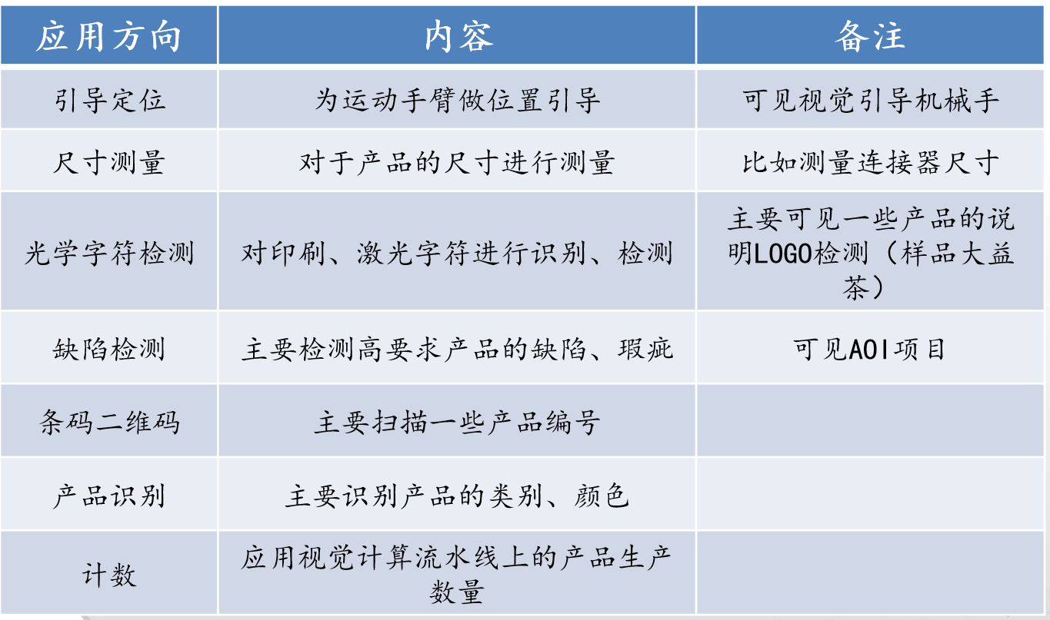

# 镜头选择

靶面/视野=焦距/工作距离

# 采样，量化，邻接，联通

## 采样->量化->编码

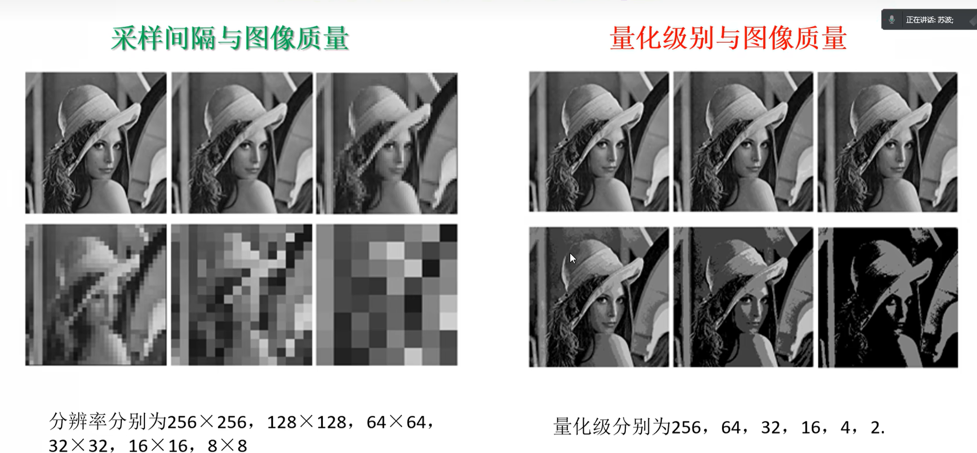

## 邻域

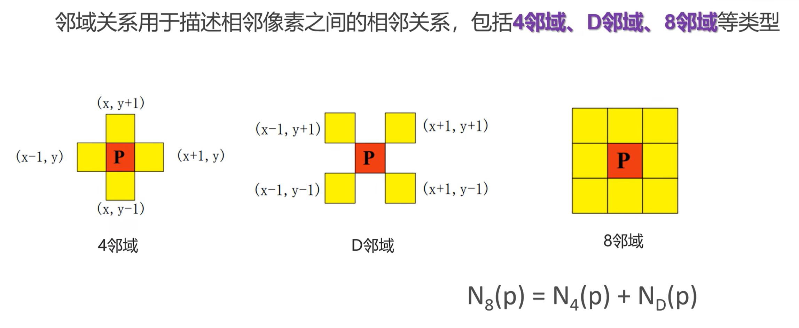

判断是不是m连同就是看有没有共同的四邻域

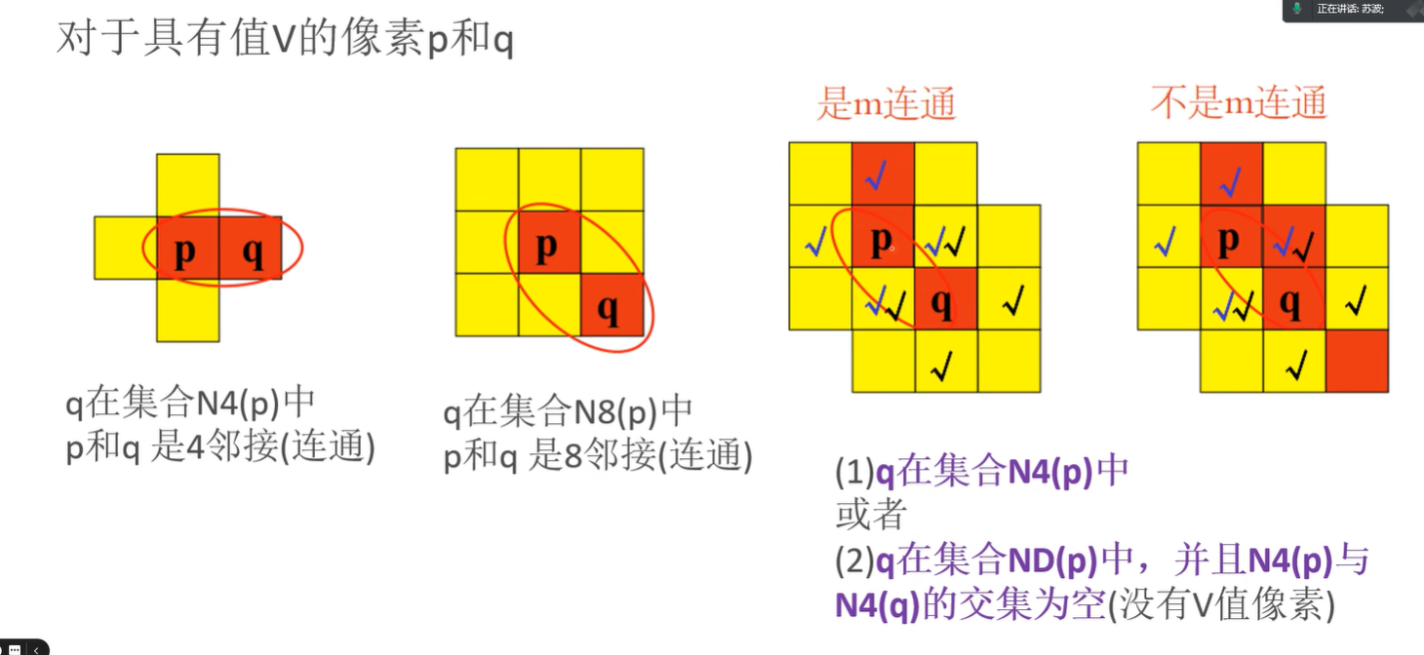

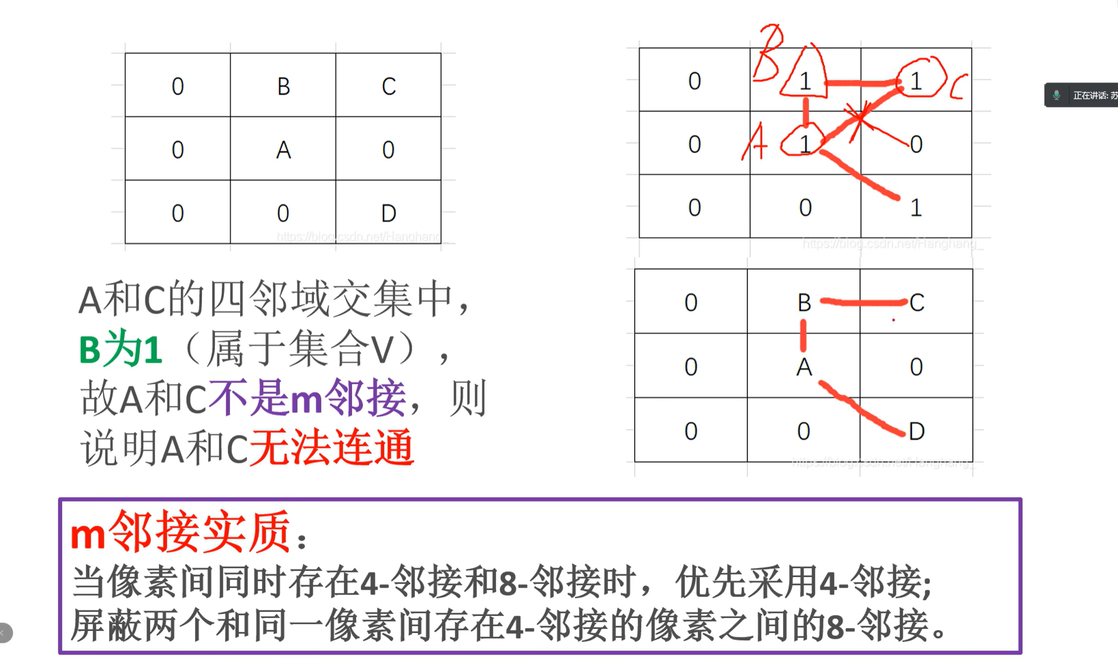

# 镜头

# 光源选择

1. 近似色打亮，对色打黑
2. 背景是均匀的光滑的用低角度光，凹凸不平的用高角度光，同轴适合

## 相似色与相对色

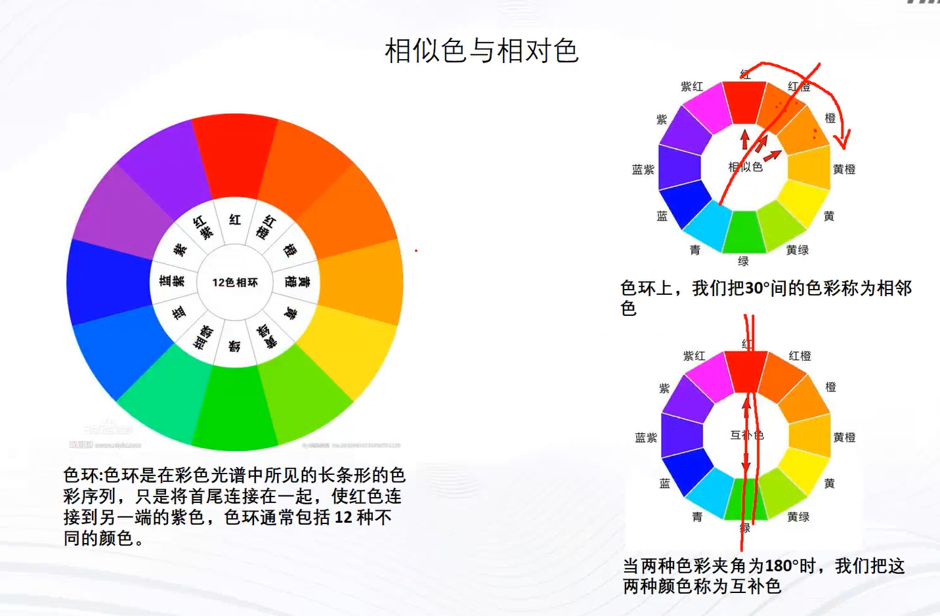

## 光源分类

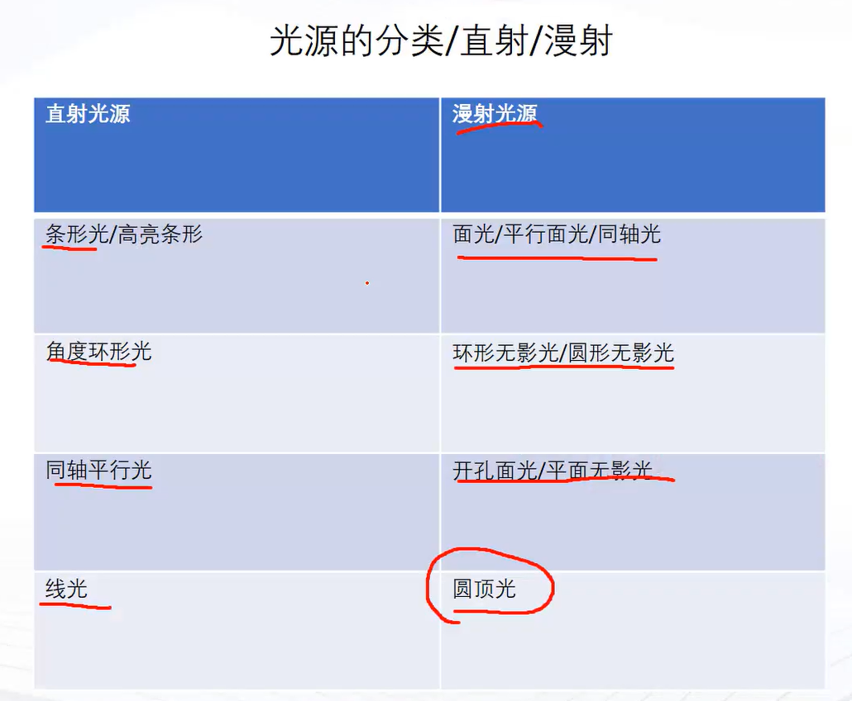

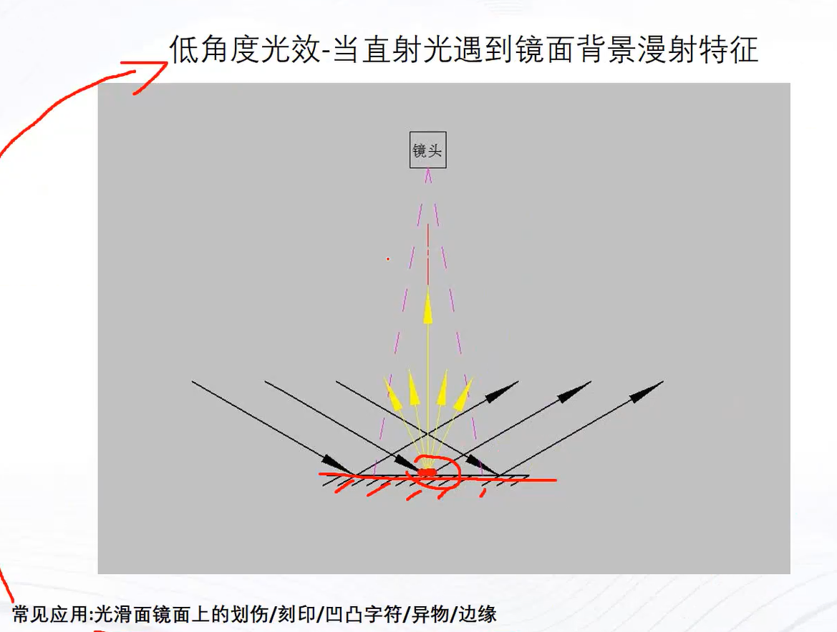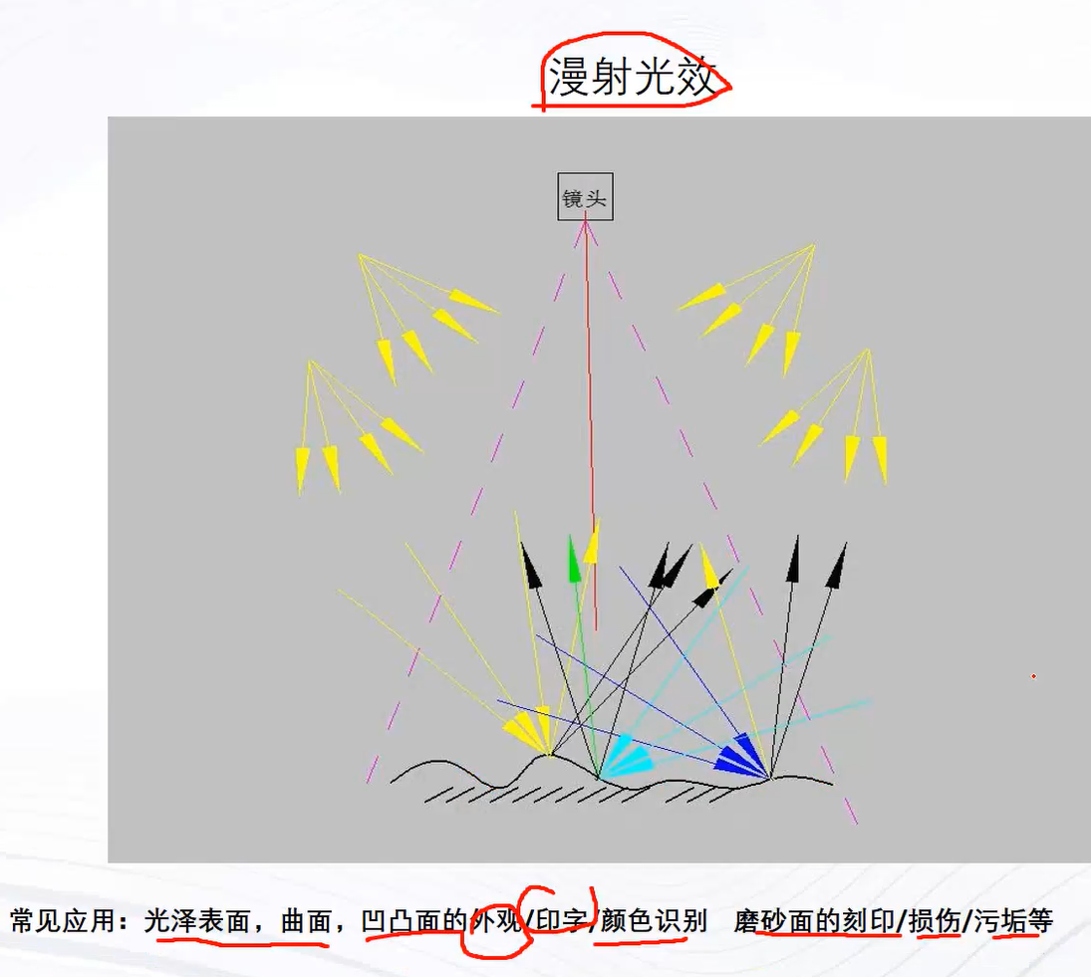

## 图像的五大参数

